西安交通大学本科生课程考试试题标准答案与评分标准
课程名称：复变函数与积分变换(B) 课时：48 考试时间： 2009年 1月13日
一 填空（每题4分，共20分）
① 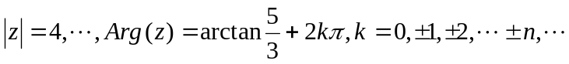
② 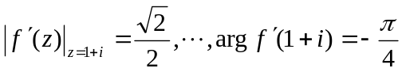
③ 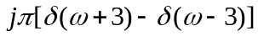
④ 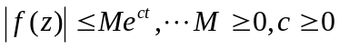
二 （10分）解： 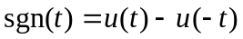 ， 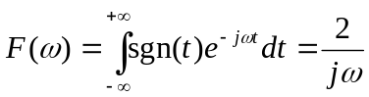
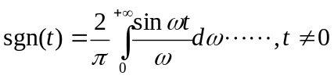
三 （10分）解：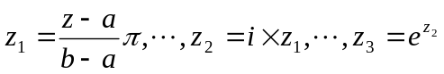，
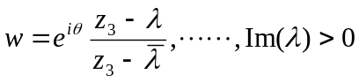
四 （10分）解： 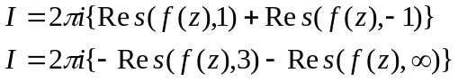
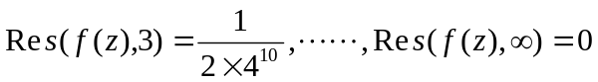
所以积分值为 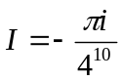
五 （10分）解：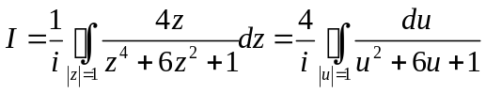
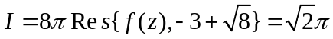
第 1 页
六 （10分）解： 记 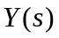为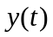的Laplace变换，对方程两边取拉氏变换得
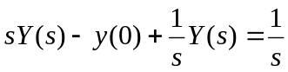 解得 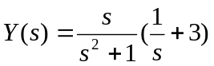
对Y(s)取拉氏逆变换得方程的解为
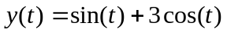
七 （10分）解：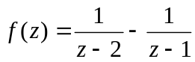
(1) 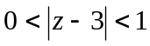 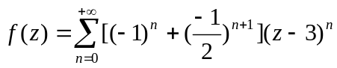
（2）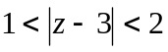 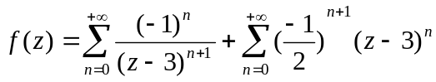
(3) 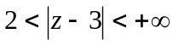 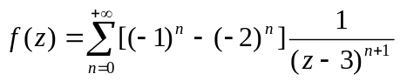
八 （10分）解： f(z)的所有奇点为 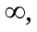 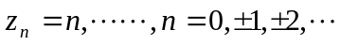
因为 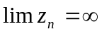 所以 为函数的非孤立奇点；n=3为函数的可去奇点；其余的奇点为函数的一级极点 。
九 （10分） 记 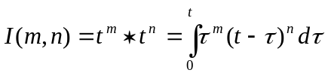
利用分步积分法得递推公式 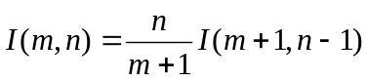
得
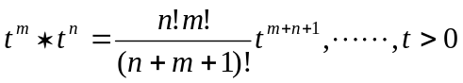
第 2 页

